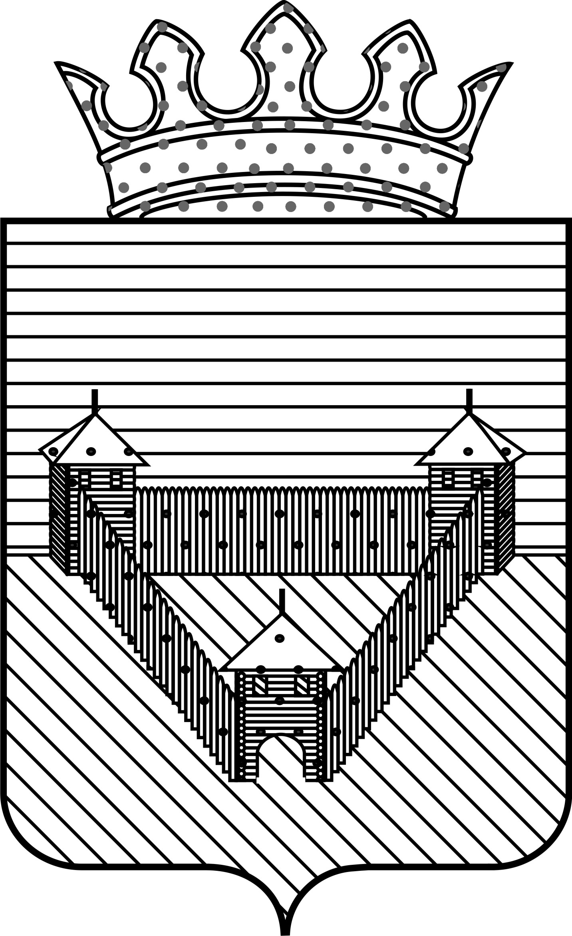
КОНТРОЛЬНО-СЧЕТНАЯ ПАЛАТА ОРДИНСКОГО МУНИЦИПАЛЬНОГО РАЙОНА
Постановление
29.01.2015 | №2
Об утверждении Отчета о деятельности
Контрольно-счетной палаты Ординского
муниципального района за 2014 год

В соответствии со п.п. 29.2 статьи 29 Положения о Контрольно-счетной палате Ординского муниципального района, утвержденного решением Земского Собрания Ординского района от 22.12.2005 г. № 108
ПОСТАНОВЛЯЮ:
- Утвердить прилагаемый Отчет о деятельности Контрольно-счетной палаты Ординского муниципального района за 2014 год.
- Постановление вступает в силу с момента подписания и после рассмотрения Земским Собранием Ординского муниципального района подлежит опубликованию (обнародованию).

Председатель: Л.Н.Трясцина

